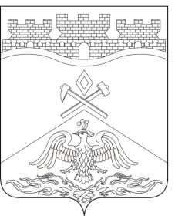
Российская Федерация
Ростовская область
г о р о д Ш а х т ы

ГОРОДСКАЯ ДУМА

РЕШЕНИЕ № 470

55-го заседания городской Думы города Шахты

Принято 27 февраля 2024 года

Об утверждении «Отчета о результатах приватизации муниципального имущества города Шахты за 2023 год»

В соответствии с Федеральным законом от 21.12.2001 №178-ФЗ
«О приватизации государственного и муниципального имущества», решением городской Думы города Шахты от 26.10.2021 №145 «Об утверждении «Порядка планирования приватизации муниципального имущества города Шахты», городская Дума города Шахты

РЕШИЛА:

- Утвердить «Отчет о результатах приватизации муниципального имущества города Шахты за 2023 год» согласно приложению к настоящему решению.
- Настоящее решение вступает в силу с даты его принятия и подлежит размещению на официальном сайте Российской Федерации для размещения информации о проведении торгов и официальном сайте Администрации города Шахты в сети «Интернет».

Председатель городской Думы –
глава города Шахты К. Корнеев

27 февраля 2024 года

Разослано: Администрации города Шахты, КУИ г.Шахты, прокуратуре, СМИ, дело.

